String vs StringBuilder
1)Строка неизменяема в Java, а StringBuilder является изменчивым в Java. Неизменяемый объект — это объект, содержимое которого нельзя изменить после его создания.
Когда мы пытаемся объединить две строки Java, в пуле строк создается новый объект String. Это можно продемонстрировать, сравнив HashCode для объекта String после каждой операции concat.

2)Мы можем использовать equals() метод сравнения двух строк в Java, поскольку String класс переопределяет equals() метод Object класс, пока StringBuilder не отменяет equals() метод Object класс и поэтому equals() метод нельзя использовать для сравнения двух StringBuilder объекты.

3)String класс реализует Comparable интерфейс, при этом StringBuilder нет. Чтобы проиллюстрировать это, рассмотрим следующий код, который бросает ClassCastException поскольку StringBuilder не предоставляет никакого механизма для сравнения строк.

4)StringBuilder является быстрым и потребляет меньше памяти, чем строка, при выполнении конкатенаций. Это связано с тем, что строка неизменяема в Java, а объединение двух строковых объектов предполагает создание нового объекта.

IO vs NIO
1)Что такое IO?
IO- это Java API, которые облегчают работу с потоками данных(ходим их куда то записать или откуда то прочитать).

У Java IO есть свои недостатки:
- Блокирующий доступ для ввода/вывода данных. Проблема состоит в том, что когда разработчик пытается прочитать файл или записать что-то в него, используя Java IO, он блокирует файл и доступ к нему до момента окончания выполнения своей задачи.
- Нет поддержки ссылок.
- Очень большое количество checked исключений.

Работа с файлами всегда несет за собой работу с исключениями: например, попытка создать новый файл, который уже существует, вызовет IOException.

2)Виды потоков ввода-вывода

Существуют символьные потоки и байтовые
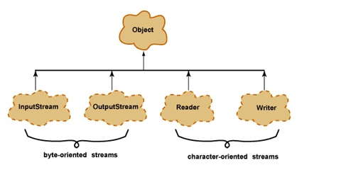

3)Какие подклассы класса InputStream вы знаете, для чего они предназначены?

InputStream - абстрактный класс, описывающий поток ввода;
- BufferedInputStream - буферизованный входной поток;

- ByteArrayInputStream позволяет использовать буфер в памяти (массив байтов) в качестве источника данных для входного потока;

- DataInputStream - входной поток для байтовых данных, включающий методы для чтения стандартных типов данных Java;

- FileInputStream - входной поток для чтения информации из файла;

- FilterInputStream - абстрактный класс, предоставляющий интерфейс для классов-надстроек, которые добавляют к существующим потокам полезные свойства;

- ObjectInputStream - входной поток для объектов;

- StringBufferInputStream превращает строку (String) во входной поток данных InputStream;

- PipedInputStream реализует понятие входного канала;

- SequenceInputStream используется для слияния двух или более потоков InputStream в единый.

4)Какой класс позволяет читать данные из входного байтового потока в формате примитивных типов данных?

Класс DataInputStream представляет поток ввода и предназначен для записи данных примитивных типов, таких, как int, double и т.д. Для каждого примитивного типа определен свой метод для считывания:
- boolean readBoolean(): считывает из потока булевое однобайтовое значение
- byte readByte(): считывает из потока 1 байт
- char readChar(): считывает из потока значение char
- double readDouble(): считывает из потока 8-байтовое значение double
- float readFloat(): считывает из потока 4-байтовое значение float
- int readInt(): считывает из потока целочисленное значение int
- long readLong(): считывает из потока значение long
- short readShort(): считывает значение short
- String readUTF(): считывает из потока строку в кодировке UTF-8

5)Какие подклассы класса Reader вы знаете, для чего они предназначены?

Reader - абстрактный класс, описывающий символьный ввод;
- BufferedReader - буферизованный входной символьный поток;
- CharArrayReader - входной поток, который читает из символьного массива;
- FileReader - входной поток, читающий файл;
- FilterReader - абстрактный класс, предоставляющий интерфейс для классов-надстроек;
- InputStreamReader- входной поток, транслирующий байты в символы;
- LineNumberReader - входной поток, подсчитывающий строки;
- PipedReader - входной канал;
- PushbackReader - входной поток, позволяющий возвращать символы обратно в поток;
- StringReader - входной поток, читающий из строки.

6)Какие подклассы класса Writer вы знаете, для чего они предназначены?
Writer - абстрактный класс, описывающий символьный вывод;
- BufferedWriter - буферизованный выходной символьный поток;
- CharArrayWriter - выходной поток, который пишет в символьный массив;
- FileWriter - выходной поток, пишущий в файл;
- FilterWriter - абстрактный класс, предоставляющий интерфейс для классов-надстроек;
- OutputStreamWriter - выходной поток, транслирующий байты в символы;
- PipedWriter - выходной канал;
- PrintWriter - выходной поток символов, включающий методы print() и println();
- StringWriter - выходной поток, пишущий в строку;

7)Какие классы позволяют преобразовать байтовые потоки в символьные и обратно?

OutputStreamWriter — «мост» между классом OutputStream и классом Writer. Символы, записанные в поток, преобразовываются в байты.

InputStreamReader — аналог для чтения. При помощи методов класса Reader читаются байты из потока InputStream и далее преобразуются в символы.
8)Какой класс предназначен для работы с элементами файловой системы?
File работает непосредственно с файлами и каталогами. Данный класс позволяет создавать новые элементы и получать информацию существующих: размер, права доступа, время и дату создания, путь к родительскому каталогу.
9)Какой символ является разделителем при указании пути в файловой системе?
Для различных операционных систем символ разделителя различается. Для Windows это \, для Linux - /.
В Java получить разделитель для текущей операционной системы можно через обращение к статическому полю File.separator.
10)Какие методы класса File вы знаете?
Наиболее используемые методы класса File:
- boolean createNewFile(): делает попытку создать новый файл;
- boolean delete(): делает попытку удалить каталог или файл;
- boolean mkdir(): делает попытку создать новый каталог;
- boolean renameTo(File dest): делает попытку переименовать файл или каталог;
- boolean exists(): проверяет, существует ли файл или каталог;
- String getAbsolutePath(): возвращает абсолютный путь для пути, переданного в конструктор объекта;
- String getName(): возвращает краткое имя файла или каталога;
- String getParent(): возвращает имя родительского каталога;
- boolean isDirectory(): возвращает значение true, если по указанному пути располагается каталог;
- boolean isFile(): возвращает значение true, если по указанному пути находится файл;
- boolean isHidden(): возвращает значение true, если каталог или файл являются скрытыми;
- long length(): возвращает размер файла в байтах;
- long lastModified(): возвращает время последнего изменения файла или каталога;
- String[] list(): возвращает массив файлов и подкаталогов, которые находятся в определенном каталоге;
- File[] listFiles(): возвращает массив файлов и подкаталогов, которые находятся в определенном каталоге.

10)Что вы знаете об интерфейсе FileFilter?
Интерфейс FileFilter применяется для проверки, попадает ли объект File под некоторое условие. Этот интерфейс содержит единственный метод boolean accept(File pathName). Этот метод необходимо переопределить и реализовать. Например:
public boolean accept(final File file) {
return file.isExists() && file.isDirectory();
}

11)Как выбрать все элементы определенного каталога по критерию (например, с определенным расширением)?
Метод File.listFiles() возвращает массив объектов File, содержащихся в каталоге. Метод может принимать в качестве параметра объект класса, реализующего FileFilter. Это позволяет включить в список только те элементы, для которых метод accept возвращает true (критерием может быть длина имени файла или его расширение).
12)Существует ли возможность перенаправить потоки стандартного ввода/вывода?
Класс System позволяет вам перенаправлять стандартный ввод, вывод и поток вывода ошибок, используя простой вызов статического метода:
- setIn(InputStream) - для ввода;
- setOut(PrintStream) - для вывода;
- setErr(PrintStream) - для вывода ошибок.

13)Что такое буффер?
Буфер-это область памяти, используемая для временного хранения данных при вводе или выводе.

14)В чём заключается разница между IO и NIO?
Java IO (input-output) является потокоориентированным, а Java NIO (new/non-blocking io) – буфер-ориентированным. Потокоориентированный ввод/вывод подразумевает чтение/запись из потока/в поток одного или нескольких байт в единицу времени поочередно. Данная информация нигде не кэшируются. Таким образом, невозможно произвольно двигаться по потоку данных вперед или назад. В Java NIO данные сначала считываются в буфер, что дает больше гибкости при обработке данных.
Потоки ввода/вывода в Java IO являются блокирующими. Это значит, что когда в потоке выполнения вызывается read() или write() метод любого класса из пакета java.io.*, происходит блокировка до тех пор, пока данные не будут считаны или записаны. Поток выполнения в данный момент не может делать ничего другого.
Неблокирующий режим Java NIO позволяет запрашивать считанные данные из канала (channel) и получать только то, что доступно на данный момент, или вообще ничего, если доступных данных пока нет. Вместо того, чтобы оставаться заблокированным пока данные не станут доступными для считывания, поток выполнения может заняться чем-то другим. Тоже самое справедливо и для неблокирующего вывода. Поток выполнения может запросить запись в канал некоторых данных, но не дожидаться при этом пока они не будут полностью записаны.
В Java NIO имеются селекторы, которые позволяют одному потоку выполнения мониторить несколько каналов ввода. Т.е. существует возможность зарегистрировать несколько каналов с селектором, а потом использовать один поток выполнения для обслуживания каналов, имеющих доступные для обработки данные, или для выбора каналов, готовых для записи.
15)Какие особенности NIO вы знаете?
Каналы и селекторы: NIO поддерживает различные типы каналов. Канал является абстракцией объектов более низкого уровня файловой системы (например, отображенные в памяти файлы и блокировки файлов), что позволяет передавать данные с более высокой скоростью. Каналы не блокируются и поэтому Java предоставляет еще такие инструменты, как селектор, который позволяет выбрать готовый канал для передачи данных, и сокет, который является инструментом для блокировки.
Буферы: имеет буферизация для всех классов-обёрток примитивов (кроме Boolean). Появился абстрактный класс Buffer, который предоставляет такие операции, как clear, flip, mark и т.д. Его подклассы предоставляют методы для получения и установки данных.
Кодировки: появились кодеры и декодеры для отображения байт и символов Unicode.

Date and time
JAVA8:
-LocalDate
-LocalTime
-LocalDateTime
All without time zone
These classes are immutable
//current date
System.out.println(LocalDate.now());
//current time
System.out.println(LocalTime.now());
//current date and time
System.out.println(LocalDateTime.now());
Creating
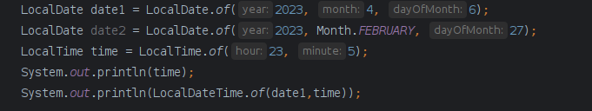
JAVA7:
-Date both date and time
-Calendar
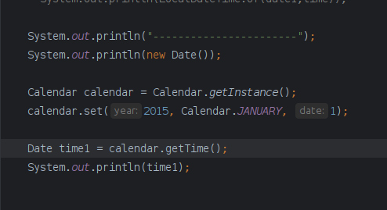

Using Date and Times
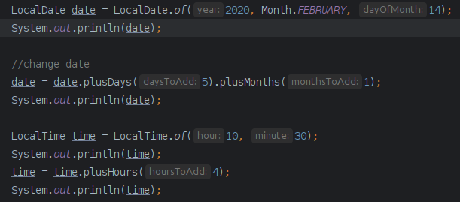

Java7
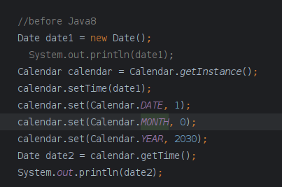

Periods
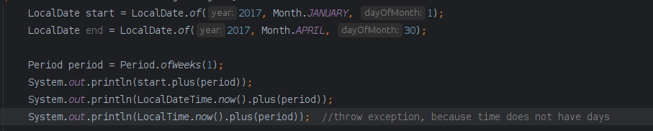
Period yearAndMonth = Period.ofMonths(2).ofYears(1); //print only years-the last static members

Correct
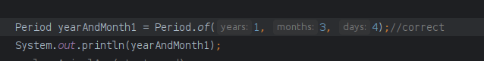
Result:P1Y3M4D

Formatting date and time

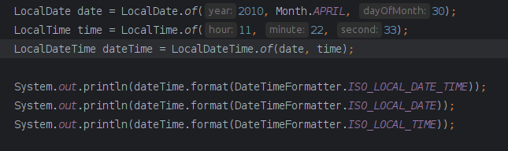
Different size formatter
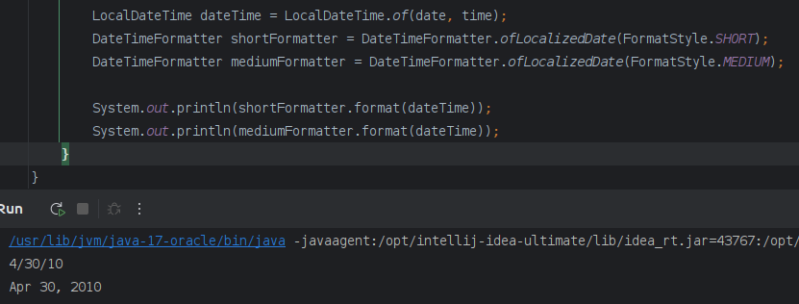
Patterns
for example -April

MMMM -April
MMM -Apr
MM- 04
M - 4

Parsing Date and Time

